Форма ежедневного отчёта по мероприятиям, посвящённым месячнику оборонно-массовой и военно-патриотической работы (03.02.2018 г)
№ | ОУ | Название мероприятия,  время и место проведения | Количество учащихся | Приглашённые гости  (Ф.И.О., должность),  ветераны (Ф.И.О.) | Ответственный
1 | №13 | Акция «Бескозырка»  11.00-12.00  МАОУ СОШ №13 | 104 | - | Учителя начальных классов, Михно В.Е., заместитель директора по ВР
 |  | Квест – игра «Сталинградская битва»  12.00, г.Курганинск | 12 |  | ОДМ , Гребенникова М.В.

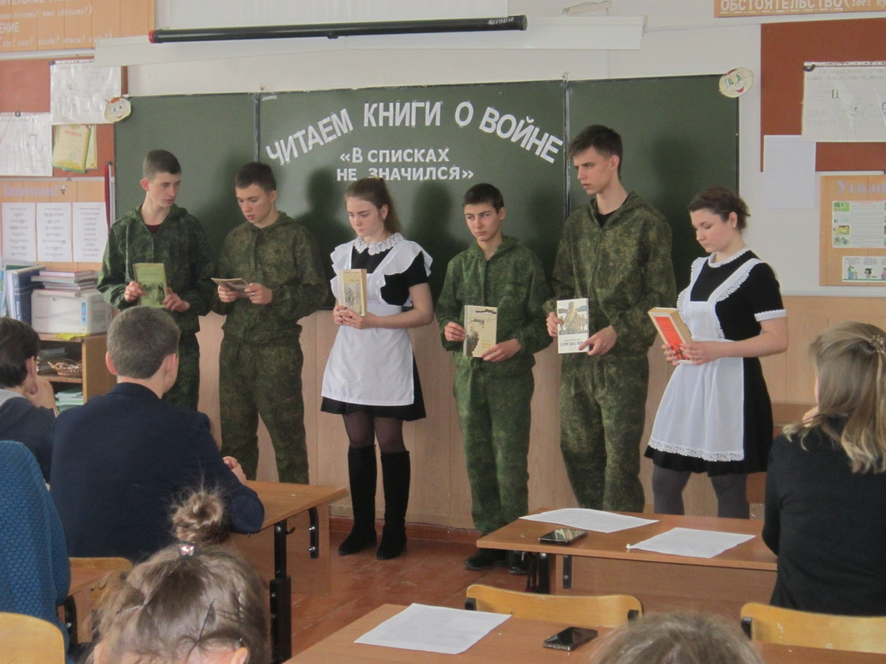
Тематическая программа «Час чтения вслух «Читаем книги о войне»
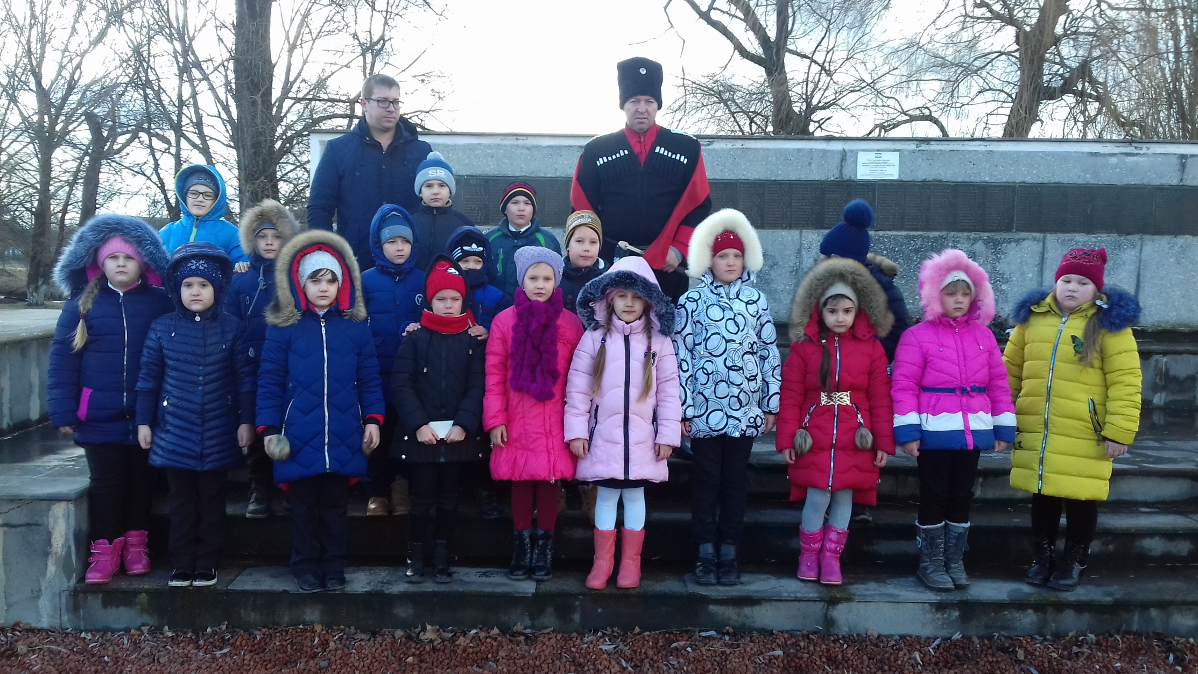
Акция «Свеча у памятника»

